新 书 推 荐

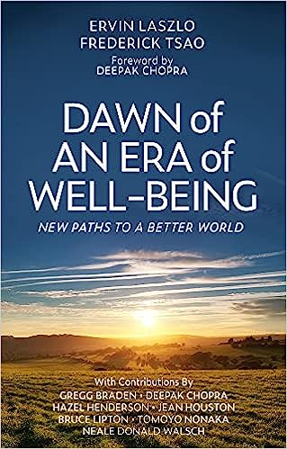
中文书名：《幸福时代的黎明：通往更美好世界的新道路》
英文书名：Dawn of an Era of Wellbeing: New Paths to a Better World
作 者：Ervin Laszlo and Frederick Tsao
出 版 社：SelectBooks
代理公司：Waterside/ANA/Winney
出版时间：2021年10月
代理地区：中国大陆、台湾
页 数：272页
审读资料：电子稿
类 型：大众哲学

内容简介：

人类正面临着巨大的挑战——自然资源的可持续性、气候变化、财富不平等、社会结构的崩溃、人工智能的影响，当然还有流行病的威胁。我们需要明白的是，每一个挑战都是为我们的地球创造更美好未来的机会。但首先，我们需要睁开眼睛，了解旧的“常态”——关于我们的系统如何运作的惯例和假设——是如何不再可持续的。变化将会发生，“新常态”不仅仅是必要的；它迫在眉睫。《幸福时代的黎明》一书的作者提出了一种独特的世界观，称为“量子范式”，这种世界观正在社会中兴起。他们的概念和原则来自西方科学理论和东方人类灵性的智慧传统。这些罗盘指向我们正在进入的未知水域将对所有想要找到通往更美好世界之路的人感兴趣。在这本重要的著作中，作者欧文·拉兹洛(Ervin Laszlo)和曹慰德(Frederick Tsao)加入了包括迪帕克·乔普拉(Deepak Chopra), 琼·休斯敦(Jean Houston), 尼尔·唐纳·沃许(Neale Donald Walsch)和其他知名思想领袖在内的几位贡献者。

作者简介：

欧文·拉兹洛(Ervin Laszlo)是匈牙利的科学哲学家、系统理论家、整体理论家(最初是一位音乐会钢琴家)，他出版了大约75本书和400多篇论文。作为量子意识理论的倡导者，拉兹洛拥有索邦大学的博士学位，并获得了四个荣誉博士学位(分别来自美国、加拿大、芬兰和匈牙利)。他获得了许多奖项和荣誉，包括日本和平奖、Goi奖(2002年东京)、国际和平殿堂奖(2005年阿西西)和诺贝尔和平奖提名(2004年和2005年)。Deepak Chopra™医学博士，FACP, Chopra基金会的创始人，一个非营利实体，研究福祉和人道主义，以及Chopra Global，一个现代健康公司，在科学和灵性的交叉点，是世界知名的综合医学和个人转变的先驱。

曹慰德(Frederick Tsao)是IMC泛亚联盟集团第四代领导人，生于东方，受教育于西方。他于1995年成为董事长，并将家族企业从一家传统航运公司转变为一家跨国企业集团。曹已经出版了30多本中文书籍，他总结说，我们正处于一个重大的意识转变中，处于一个新时代的黎明。他主张商业应该改变和改革我们的时代。为此，他创立了OCTAVE研究所，这是一个全面的综合生活旅程，旨在实现幸福。

媒体评价：

“在这本书中，作者欧文·拉兹洛(Ervin Laszlo)和曹慰德(Frederick Tsao)解开了许多谜团，为我们通往更美好世界的道路指明了方向。但更重要的是，他们指出了转移到一种新的意识范式的道路，这样我们生病的星球就可以被治愈——因为没有这种意识上的飞跃，它就不会发生。”
——迪帕克·乔普拉(Deepak Chopra)

感谢您的阅读！
请将反馈信息发至：版权负责人
Email：Rights@nurnberg.com.cn
安德鲁·纳伯格联合国际有限公司北京代表处
北京市海淀区中关村大街甲59号中国人民大学文化大厦1705室, 邮编：100872
电话：010-82504106, 传真：010-82504200
公司网址：http://www.nurnberg.com.cn
书目下载：http://www.nurnberg.com.cn/booklist_zh/list.aspx
书讯浏览：http://www.nurnberg.com.cn/book/book.aspx
视频推荐：http://www.nurnberg.com.cn/video/video.aspx
豆瓣小站：http://site.douban.com/110577/
新浪微博：安德鲁纳伯格公司的微博_微博 (weibo.com)
微信订阅号：ANABJ2002


